РОССИЙСКАЯ ФЕДЕРАЦИЯ

СОВЕТ НАРОДНЫХ ДЕПУТАТОВ
АРХАРИНСКОГО МУНИЦИПАЛЬНОГО ОКРУГА

АМУРСКОЙ ОБЛАСТИ
(первый созыв)

Р Е Ш Е Н И Е
15.08.2025 № 52/570
рп (пгт) Архара

О Решении Архаринского муниципального округа «О внесении изменений в Решение Архаринского муниципального округа «Об оплате труда муниципальных служащих Архаринского муниципального округа»

Рассмотрев внесенный в порядке нормотворческой инициативы главой Архаринского муниципального округа проект решения Архаринского муниципального округа «О внесении изменений в Решение Архаринского муниципального округа «Об оплате труда муниципальных служащих Архаринского муниципального округа», Совет народных депутатов
р е ш и л :
1. Принять Решение Архаринского муниципального округа «О внесении изменений в Решение Архаринского муниципального округа «Об оплате труда муниципальных служащих Архаринского муниципального округа».

2. Направить указанный нормативный правовой акт главе Архаринского муниципального округа для подписания и официального обнародования (официального опубликования).
3. Настоящее решение вступает в силу со дня его принятия.
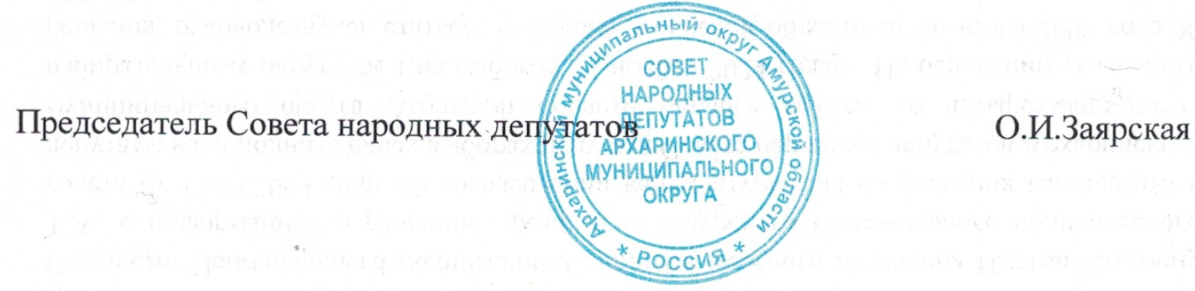
РОССИЙСКАЯ ФЕДЕРАЦИЯ
АМУРСКАЯ ОБЛАСТЬ

Р Е Ш Е Н И Е

А Р Х А Р И Н С К О Г О М У Н И Ц И П А Л Ь Н О Г О О К Р У Г А

О внесении изменений в Решение Архаринского муниципального округа «Об оплате труда муниципальных служащих Архаринского муниципального округа»

Принято Советом народных депутатов  Архаринского муниципального округа | 15 августа 2025 года

Статья 1
Внести в Решение Архаринского муниципального округа от 21.12.2022 35 «Об оплате труда муниципальных служащих Архаринского муниципального округа» (с учетом изменений, внесенных Решением Архаринского муниципального округа от 25.12.2024 № 131) следующие изменения:
1) приложение № 1 изложить в следующей редакции:

«Приложение № 1
к Решению Архаринского муниципального округа «Об оплате труда муниципальных служащих Архаринского муниципального округа»

Предельные размеры должностных окладов муниципальных служащих

№  п/п | Муниципальные должности  муниципальной службы | Предельные размеры должностных окладов
1 | Первый заместитель главы администрации | 10333
2 | Заместитель главы администрации, заместитель главы администрации – начальник территориального отдела, заместитель главы администрации – начальник финансового управления, | 9305
3 | Управляющий делами | 7618
4 | Начальник управления, отдела, имеющего статус юридического лица | 7440
5 | Заместитель: начальника управления, отдела, имеющего статус юридического лица | 6849
6 | Начальник отдела | 6140
7 | Заместитель начальника отдела | 5550
8 | Главный инспектор | 5550
9 | Руководитель сектора | 5550
10 | Консультант | 4795
11 | Ответственный секретарь, главный специалист | 4724
12 | Ведущий специалист | 4311
13 | Специалист I категории | 3839
14 | Специалист II категории | 3661
15 | Специалист | 3424
16 | Ведущий инспектор | 2894»;

2) приложение № 2 изложить в следующей редакции:

«Приложение № 2
к Решению Архаринского муниципального округа «Об оплате труда муниципальных служащих Архаринского муниципального округа»

Размеры ежемесячной надбавки за классный чин

№  п/п | Классные чины муниципальных служащих | Размер ежемесячной надбавки за классный чин
1 | Действительный муниципальный советник 1 класса | 3527
2 | Действительный муниципальный советник 2 класса | 3325
3 | Действительный муниципальный советник 3 класса | 3140
4 | Муниципальный советник 1 класса | 2861
5 | Муниципальный советник 2 класса | 2658
6 | Муниципальный советник 3 класса | 2470
7 | Советник муниципальной службы 1 класса | 2190
8 | Советник муниципальной службы 2 класса | 2004
9 | Советник муниципальной службы 3 класса | 1802
10 | Референт муниципальной службы 1 класса | 1711
11 | Референт муниципальной службы 2 класса | 1429
12 | Референт муниципальной службы 3 класса | 1338
13 | Секретарь муниципальной службы 1 класса | 1147
14 | Секретарь муниципальной службы 2 класса | 1042
15 | Секретарь муниципальной службы 3 класса | 856».

Статья 2
1. Настоящее Решение вступает в силу со дня его официального обнародования (официального опубликования) в сетевом издании «Официальный вестник Архаринского муниципального округа» в информационно-телекоммуникационной сети «Интернет» (ADMARH.RU) и распространяется на правоотношения, возникшие с 01 июля 2025 года.

Глава Архаринского муниципального округа Т.А.Шутрина

рп (пгт) Архара
15 августа 2025 года
№ 157

